Урок 2.
- Запомнить что соединяется прямым, а что перекрёстным кабелем.
- У коммутатора все порты сразу включены, а у роутера выключены.
- Термин хост.
- Режимы командной строки в маршрутизаторах и коммутаторах циско.
- Шлюз последней надежды.
Урок 3. Как настроить авторизацию на сетевых устройствах.

- В режиме глобальных настроек задать имя пользователя и после него через пробел пароль.
- После такого задания пароля он будет храниться в открытом виде, и виден в при просмотре файла конфигурации. Данная настройка создает локальную запись.
- Чтобы посмотреть внесенные изменения нужно открыть файл конфигурации из привелегерованного режима: show running config или sh run.
- Чтобы каждый раз не возвращаться из глобального в привелегерованный режим, можно запускать команды привелегерованного режима в других режимах настройки устройства командой DO: do sh run
- Необходимо зашифровать пароль в режиме глобальной конфигурации (conf t), командой service password-encryption.
- Но сейчас пароль не будет запрашиваться. Нужно настроить интерфейс, через который будет получать доступ к устройству.
- Для настройки консольного интерфейса, в режиме глобальной конфигурации: line console 0(номер интерфейса) – зайдем в режим настройки указанного интерфейса.
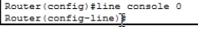
- Сказать маршрутизатору откуда брать инф о пользователе и пароле: login local.
- Дополнительно установить в этом режиме:
Exec-timeout – определит интервал бездействия командной строки, по истечении которого произойдет разлогинивание в минутах.
Loggining synchronous – блокировка вывода служебных сообщений в тот момент, когда вводятся команды в ком.строку.
- Все настройки отобразятся в файле конфиги.
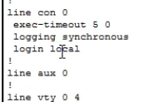
- Установить пароль для входа в привелегерованный режим.
- В режиме глобальной конфигурации (conf t) команда enable secret [пароль].

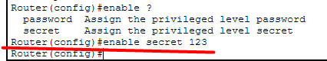
- Изменения появятся в файле глобальной конфигурации (Sh run):
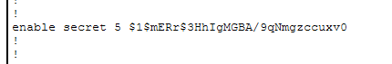
Настроить маршрутизатор, чтобы он игнорировал неверно введенные команды.
- В режиме глобальной конфигурации (conf t): no ip domain-lookup.
- Изменения отобразятся в файле конфигурации: do sh run.
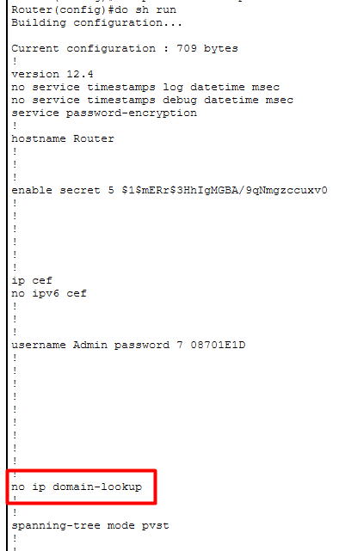

Настройка коммутатора.
- Зайти в режим глобальной конфигурации: en -> conf t
- no ip domain-lookupser
- Задать имя пользователя и пароль в режиме глобальной конфигурации (conf t): user Admin password 123
- Зашифровать пароль в режиме глобальной конфигурации (conf t): service password-encryption.
- Создать пароль для доступа к привелегерованному режиму. Из глобального режима (conf t): enable secret 123456(пароль).
- Настроить интерфейс консоль. Из глобального режима (conf t): line console 0 -> login local -> logging synchronous
- Exect-timeout 5(минут)

